Proiect baze de date

Gestionare firme organizare evenimente

**1.** Descrierea modelului real, a utilității acestuia și a regulilor de funcționare.

**2.** Prezentarea constrângerilor (restricții, reguli) impuse asupra modelului.

**3.** Descrierea entităților, incluzând precizarea cheii primare.

**4.** Descrierea relațiilor, incluzând precizarea cardinalității acestora.

**5.** Descrierea atributelor, incluzând tipul de date și eventualele constrângeri, valori implicite, valori posibile ale atributelor.

**6.** Realizarea diagramei entitate-relație corespunzătoare descrierii de la punctele 3-5.

**7.** Realizarea diagramei conceptuale corespunzătoare diagramei entitate-relație proiectate la punctul 6. Diagrama conceptuală obținută trebuie să conțină minimum 6 tabele (fără considerarea subentităților), dintre care cel puțin un tabel asociativ.

**8.** Enumerarea schemelor relaționale corespunzătoare diagramei conceptuale proiectate la punctul 7.

**9.** Realizarea normalizării până la forma normală 3 (FN1-FN3).

**10.** Crearea tabelelor în SQL și inserarea de date coerente în fiecare dintre acestea (minimum 5 înregistrări în fiecare tabel neasociativ; minimum 10 înregistrări în tabelele asociative).

**11.** Formulați în limbaj natural și implementați 5 cereri SQL complexe ce vor utiliza, în ansamblul lor, următoarele elemente: • operație *join* pe cel puțin 4 tabele

* 1. • filtrare la nivel de linii
  2. • subcereri sincronizate în care intervin cel puțin 3 tabele
  3. • subcereri nesincronizate în care intervin cel puțin 3 tabele
  4. • grupări de date, funcții grup, filtrare la nivel de grupuri
  5. • ordonări
  6. • utilizarea a cel puțin 2 funcții pe șiruri de caractere, 2 funcții pe date calendaristice, a funcțiilor NVL și DECODE, a cel puțin unei expresii CASE
  7. • utilizarea a cel puțin 1 bloc de cerere (clauza WITH)

**12.** Implementarea a 3 operații de actualizare sau suprimare a datelor utilizând subcereri.

**13.** Crearea unei secvențe ce va fi utilizată în inserarea înregistrărilor în tabele (punctul 10).

**14.** Crearea unei vizualizări compuse. Dați un exemplu de operație LMD permisă pe vizualizarea respectivă și un exemplu de operație LMD nepermisă.

# REZOLVARE:

**1.** Descrierea modelului real, a utilității acestuia și a regulilor de funcționare.

Proiectul acesta a fost creat din necesitatea unei firme ce doreste sa creeze evenimente pentru client. Un client poate cere mai multe evenimente cu o anumita tematica, respective cu un anumit pachet inclus in care va avea un meniu, un organizator, o lista de cantece.

**2.** Prezentarea constrângerilor (restricții, reguli) impuse asupra modelului.

Un client poate cere mai multe evenimente si cel putin unul.

Un eveniment are doar o singura tematica.

Un eveniment are doar o un singur pachet.

Un eveniment are mai multe meniuri si cel putin unul.

Un eveniment are doar o singura locatie.

Un eveniment are mai multe programe si cel putin unul.

Un organizator organizeaza mai multe programe si cel putin unul.

Un meniu este oferit exclusive unui eveniment pe durata acestuia, astfel meniu nu poate fi oferit si altor evenimente daca este deja rezervat.

Un cantec poate fi pus doar intr-o lista de cantece pentru a evita listele redundante.

**3.** Descrierea entităților, incluzând precizarea cheii primare.

|  |  |  |
| --- | --- | --- |
| Entitate | Cheie primara | Descriere |
| EVENIMENT | ID_ EVENIMENT | contine informatii despre eveniment(numele) |
| LOCATIE | ID_ LOCATIE | contine informatii despre locatie(adresa) |
| LISTAC | ID_ LISTAC | contine informatii despre lista de cantece(durata) |
| PACHET | ID_ PACHET | contine informatii despre pachet(pret minim, pret maxim) |
| TEMATICA | ID_ TEMATICA | contine informatii despre tematica(numele) |
| ORGANIZATOR | ID_ ORGANIZATOR | contine informatii despre organizator(nume) |
| CANTEC | ID_ CANTEC | contine informatii despre cantec(durata) |
| MENIU | ID_ MENIU | contine informatii despre pret(pret) |
| CLIENT | ID_CLIENT | contine informatii despre client(nume, prenume, telefon) |
| RESTAURANT | ID_ RESTAURANT | contine informatii despre restaurant(nume, telefon) |

**4.** Descrierea relațiilor, incluzând precizarea cardinalității acestora.

|  |  |  |
| --- | --- | --- |
| RELATIE | CARDINALITATE | OBSERVATII |
| are | eveniment-program  one-to-many  1-M(1) | Un eveniment poate avea mai multe programe si trebuie sa aiba cel putin unul. Un program trebuie sa aiba doar un eveniment |
| organizeaza | organizator -program  one-to-many  1-M(1) | Un organizator poate organiza mai multe programe si cel putin unul. Un program are un organizator |
| apartine | tematica-eveniment  1-to-many  1-M(1) | O tematica poate apartine de mai multe evenimente si cel putin de unul. Un eveniment are o tematica |
| are | pachet-eveniment  1-to-many  1-M(1) | Un pachet poate apartine de mai multe evenimente si cel putin de unul. Un eveniment are un pachet. |
| are | eveniment-locatie  1-to-1  1-1 | Un evenimet are doar o singura locatie. O locatie gazduieste doar un eveniment |
| are | lista cantece-eveniment  1-to-many  1-M(1) | O lista de cantece poate fi pusa spre ascultare la mai multe evenimente si la cel putin unul. Un eveniment are o singura lista de cantece |
| are | lista cantece-cantec  1-to-many  1-M(1) | O lista de cantece contine mai multe cantece si cel putin unul. Un cantec apartine de o singura lista de cantece |
| contine | cantec-album  many-to-1  M(1)-1 | Un c antec apartine de un singur album. Un album contine mai multe cantece si cel putin unul |
| comanda | client-eveniment  1-to-many  1-M(1) | Un client comanda mai multe evenimente si cel putin unul. Un eveniment are un client |
| serveste | eveniment-meniu  1-to-many  1-M(1) | Un eveniment serveste mai multe meniuri si cel putin unul. Un meniu este data unui singur eveniment |
| pregateste | restaurant-meniu  1-to-many  1-M(1) | Un restaurant pregateste mai multe meniuri si cel putin unul. Un meniu este facut de un restaurant |

**5.** Descrierea atributelor, incluzând tipul de date și eventualele constrângeri, valori implicite, valori posibile ale atributelor.

EVENIMENT

|  |  |  |  |  |
| --- | --- | --- | --- | --- |
| **Atribut** | **Tip** | **Dimensiune/ precizie** | **Valori posibile si valori default** | **Observații, obligatoriu/opțional** |
| Id | Number |  |  | **obligatoriu** |
| Nume | Varchar |  |  | **Numele evenimentului** |
| Data_Eveniment | Date |  |  | **Data evenimentului** |
| Cost | Number |  |  | **Costul evenimentului** |

PROGRAM

|  |  |  |  |  |
| --- | --- | --- | --- | --- |
| **Atribut** | **Tip** | **Dimensiune/ precizie** | **Valori posibile si valori default** | **Observații, obligatoriu/opțional** |
| Stare | Varchar |  |  | **obligatoriu** |

ORGANIZATOR

|  |  |  |  |  |
| --- | --- | --- | --- | --- |
| **Atribut** | **Tip** | **Dimensiune/ precizie** | **Valori posibile si valori default** | **Observații, obligatoriu/opțional** |
| Id | Number |  |  | **obligatoriu** |
| Nume | Varchar |  |  | **Numele organizatorului** |

MENIU

|  |  |  |  |  |
| --- | --- | --- | --- | --- |
| **Atribut** | **Tip** | **Dimensiune/ precizie** | **Valori posibile si valori default** | **Observații, obligatoriu/opțional** |
| Id | Number |  |  | **obligatoriu** |
| Pret | Number |  |  | **Pretul meniului** |

RESTARUATN

|  |  |  |  |  |
| --- | --- | --- | --- | --- |
| **Atribut** | **Tip** | **Dimensiune/ precizie** | **Valori posibile si valori default** | **Observații, obligatoriu/opțional** |
| Id | Number |  |  | **obligatoriu** |
| Nume | Varchar |  |  | **Numele restaurantului** |
| Numar_telefon | Varchar |  |  | **Numarul de telefon al restaurantului** |

CLIENT

|  |  |  |  |  |
| --- | --- | --- | --- | --- |
| **Atribut** | **Tip** | **Dimensiune/ precizie** | **Valori posibile si valori default** | **Observații, obligatoriu/opțional** |
| Id | Number |  |  | **obligatoriu** |
| Nume | Varchar |  |  | **Numele clientului** |
| Prenume | Varchar |  |  | **Prenumele clientului** |
| Numar_telefon | Varchar |  |  | **Numarul de telefon al clientului** |

TEMATICA

|  |  |  |  |  |
| --- | --- | --- | --- | --- |
| **Atribut** | **Tip** | **Dimensiune/ precizie** | **Valori posibile si valori default** | **Observații, obligatoriu/opțional** |
| Id | Number |  |  | **obligatoriu** |
| Descriere | Varchar |  |  | **Descrierea tematicii** |

PACHET

|  |  |  |  |  |
| --- | --- | --- | --- | --- |
| **Atribut** | **Tip** | **Dimensiune/ precizie** | **Valori posibile si valori default** | **Observații, obligatoriu/opțional** |
| Id | Number |  |  | **obligatoriu** |
| Pret maxim | Number |  |  |  |
| Pret maxim | Number |  |  |  |

LOCATIE

|  |  |  |  |  |
| --- | --- | --- | --- | --- |
| **Atribut** | **Tip** | **Dimensiune/ precizie** | **Valori posibile si valori default** | **Observații, obligatoriu/opțional** |
| Id | Number |  |  | **obligatoriu** |
| Adresa | Varchar |  |  | **Adresa locatiei** |

LISTA_CANTECE

|  |  |  |  |  |
| --- | --- | --- | --- | --- |
| **Atribut** | **Tip** | **Dimensiune/ precizie** | **Valori posibile si valori default** | **Observații, obligatoriu/opțional** |
| Id | Number |  |  | **obligatoriu** |
| Durata | Number |  |  | Durata listei |

CANTEC

|  |  |  |  |  |
| --- | --- | --- | --- | --- |
| **Atribut** | **Tip** | **Dimensiune/ precizie** | **Valori posibile si valori default** | **Observații, obligatoriu/opțional** |
| Id | Number |  |  | **obligatoriu** |
| Durata | Number |  |  | Durata cantecului |

ALBUM

|  |  |  |  |  |
| --- | --- | --- | --- | --- |
| **Atribut** | **Tip** | **Dimensiune/ precizie** | **Valori posibile si valori default** | **Observații, obligatoriu/opțional** |
| Id | Number |  |  | **obligatoriu** |
| Artist | Varchar |  |  | Numele si prenumele aritstului |
| Data album | Date |  |  | Data la care a fost lansat albumul |

**6.** Realizarea diagramei entitate-relație corespunzătoare descrierii de la punctele 3-5.

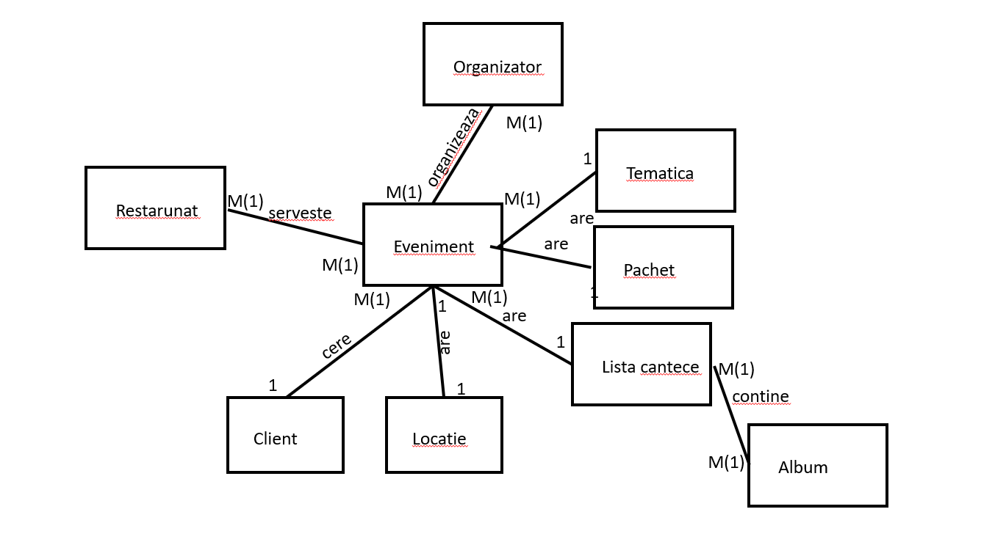

**7.** Realizarea diagramei conceptuale corespunzătoare diagramei entitate-relație proiectate la punctul 6. Diagrama conceptuală obținută trebuie să conțină minimum 6 tabele (fără considerarea subentităților), dintre care cel puțin un tabel asociativ.

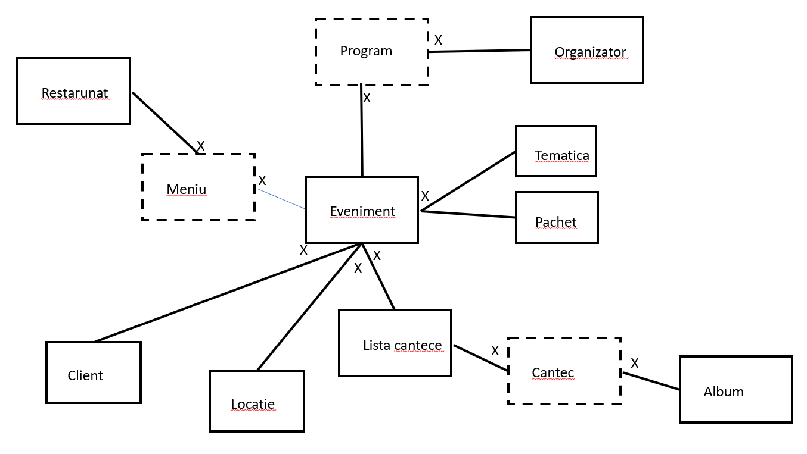

**8.** Enumerarea schemelor relaționale corespunzătoare diagramei conceptuale proiectate la punctul 7.

EVENIMENT(ID#, NUME, DATA_EVENIMENT, COST, ID_TEMATICA, ID_PACHET, ID_CLIENT, ID_LISTA)

CLIENT(ID#, NUME, PRENUME, NUMAR_TELEFON)

ALBUM(ID#, ARTIST, DATA_LANSARE)

CANTEC(NUME, DURATA, ID_LISTA, ID_ALBUM)

LISTA_CANTECE(ID#, DURATA)

LOCATIE(ID#, LOCATIE)

MENIU(ID#, PRET, ID_EVENIMENT, ID_RESTAURANT)

ORGANIZATOR(ID#, NUME)

PACHET(ID#, PRET_MINIM, PRET_MAXIM)

PROGRAM(STARE, ID_EVENIMENT, ID_ORGANIZATOR)

RESTAURANT(ID#, NUME, NUMAR_TELFON)

TEMATICA(ID#, DESCRIERE)

**9.** Realizarea normalizării până la forma normală 3 (FN1-FN3).

1.Exemplu de non FN1 si transformarea acestua in FN1

Presupunem ca schema relationala a entitatii eveniment ar fi fost:

EVENIMENT(ID#, NUME, DATA_EVENIMENT, COST, MENIU, ID_TEMATICA, ID_PACHET, ID_CLIENT, ID_LISTA)

Conform regulilor de proiectare a modelului un eveniment poate avea mai multe meniuri fancand posibil ca atributul meniu sa detina valori multiple. Astfel, pentru a adduce la norma FN1, acest atribut se eleime si se creeaza o noua enitate MENIU.

2.Exemplu de non FN2 si transformarea acestua in FN2:

Presupunem ca schema relationala a entitatii LISTA_DE_ ANTECE ar fi fost: LISTA_CANTECE(ID#, DURATA, ID_ALBUM). Se observa ca atributele ca atributele ID, DURATA, nu depend de intreaga cheie primara ci doar de cheia primara ID_LISTA. Pentru a realiza transformarea in FN2, se proiecteaza astfel:

LISTA_CANTECE(ID#, DURATA)

ALBUM(ID#, ARTIST, DATA_LANSARE)

3.Exemplu de non FN3 si transformarea acestua in FN3:

Presupunem ca schema relationala a entitatii perche pantofi ar fi fost:

EVENIMENT(ID#, NUME, DATA_EVENIMENT, COST, MENIU, ID_TEMATICA, ID_PACHET, ID_CLIENT, ID_LISTA)

Se observa ca atributul MENIU depinde prin intermediu entitatii RESTAURANT. Pentru transformarea in FN3 se proiecteaza astfel:

EVENIMENT(ID#, NUME, DATA_EVENIMENT, COST, ID_TEMATICA, ID_PACHET, ID_CLIENT, ID_LISTA)

MENIU(ID#, PRET, ID_EVENIMENT, ID_RESTAURANT)

RESTAURANT(ID#, NUME, NUMAR_TELFON)

**10.** Crearea tabelelor în SQL și inserarea de date coerente în fiecare dintre acestea (minimum 5 înregistrări în fiecare tabel neasociativ; minimum 10 înregistrări în tabelele asociative).

ALBUM

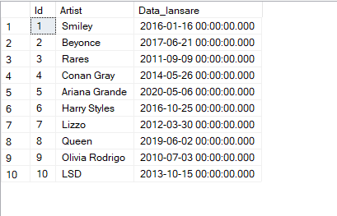

CANTEC

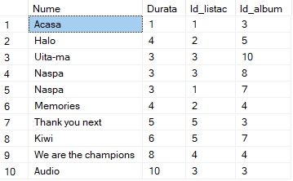

CLIENT

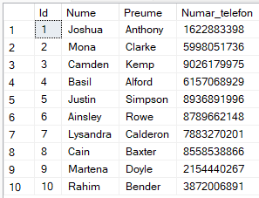

EVENIMENT

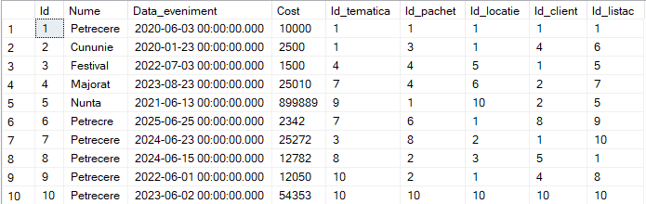

LISTAC

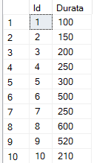

LOCATIE

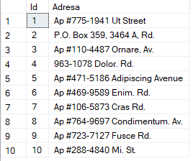

MENIU

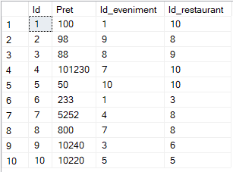

ORGANIZATOR

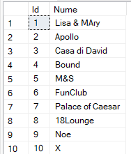

PACHET

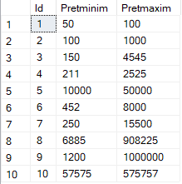

PROGRAM

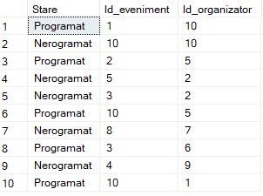

RESTAURANT

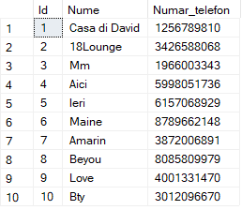

TEMATICA

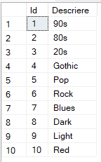

**11.** Formulați în limbaj natural și implementați 5 cereri SQL complexe ce vor utiliza, în ansamblul lor, următoarele elemente: • operație *join* pe cel puțin 4 tabele

* 1. • filtrare la nivel de linii
  2. • subcereri sincronizate în care intervin cel puțin 3 tabele
  3. • subcereri nesincronizate în care intervin cel puțin 3 tabele
  4. • grupări de date, funcții grup, filtrare la nivel de grupuri
  5. • ordonări
  6. • utilizarea a cel puțin 2 funcții pe șiruri de caractere, 2 funcții pe date calendaristice, a funcțiilor NVL și DECODE, a cel puțin unei expresii CASE
  7. • utilizarea a cel puțin 1 bloc de cerere (clauza WITH)

1. Sa se afiseze numele evenimentului, numele clientului, prenumele clientului si locatia care vor fi dupa anul 2022 unde c ostul evenimentului va fi mai mare decat media pretului minim si adresa evenimentului sa inceapta cu Ap ordonate crescator in functie de cost
   1. 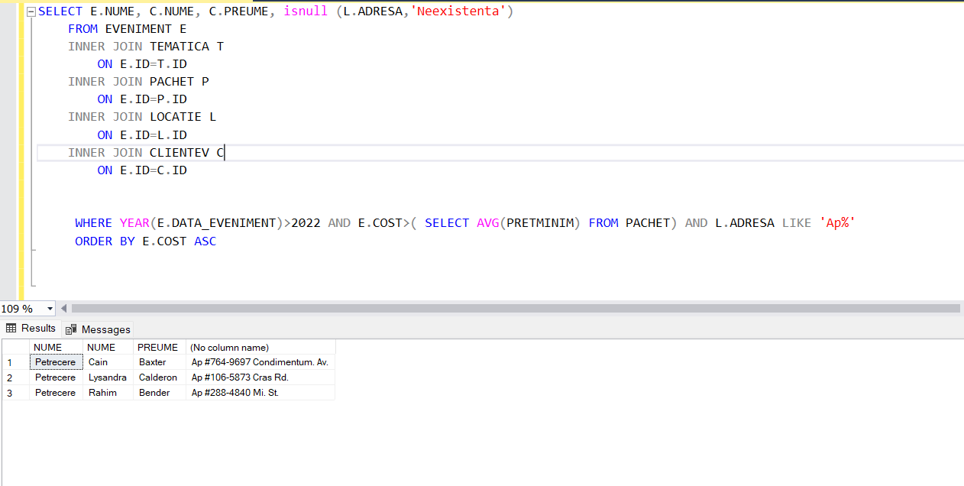

Sa se asfiseze evenimentele grupate in functie de nume si cat costa, unde suma lor sa se afle in intervalul respective ordonate descrescator in functie de aceasta

* 1. 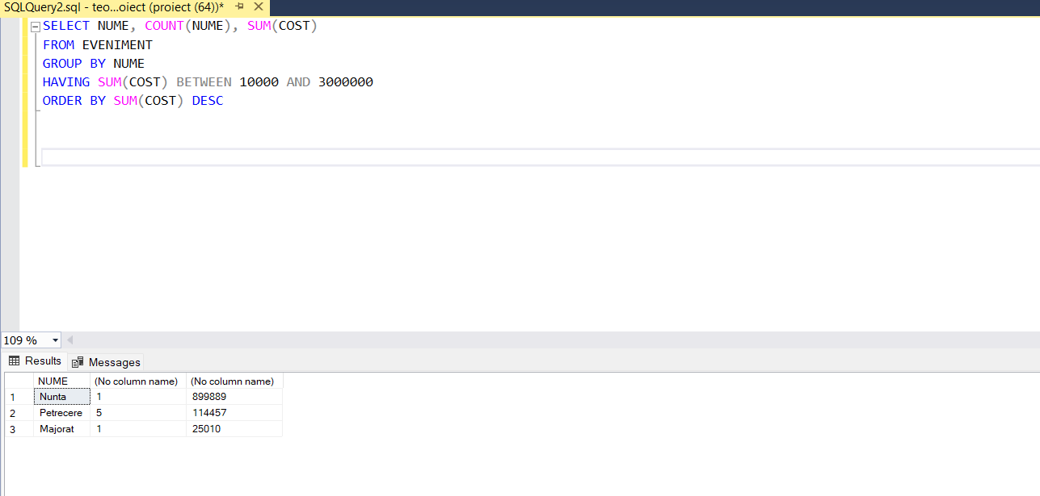

Sa se afiseze evenimentele care se termi na in si au fost organizate inainte de anul 2024

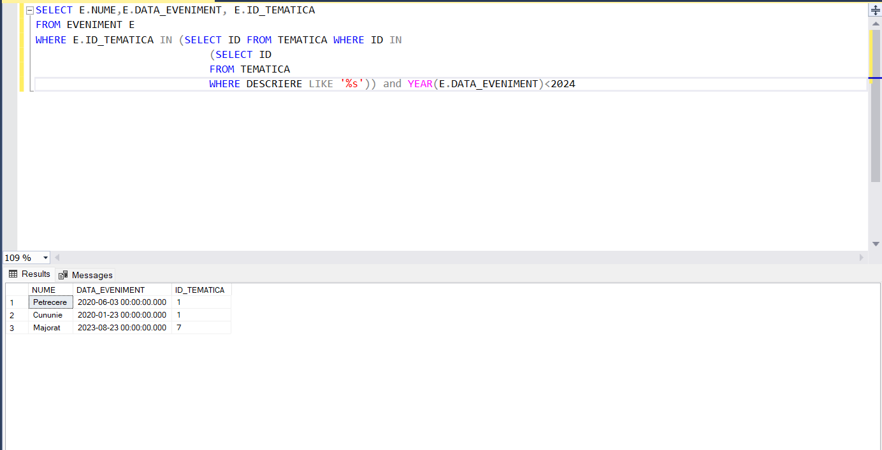

WITH

WITH temporaryTable(averageValue) as

(SELECT avg(cost)

from EVENIMENT)

SELECT NUME

FROM EVENIMENT, temporaryTable

WHERE EVENIMENT.COST > temporaryTable.averageValue;

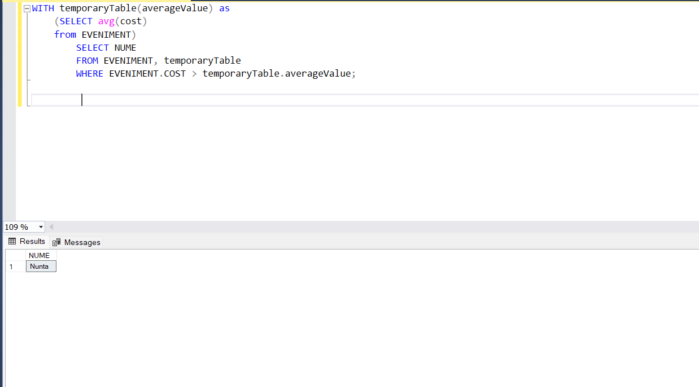

Subcerere in care sa se afiseze evenimentele care sunt bazate pe ani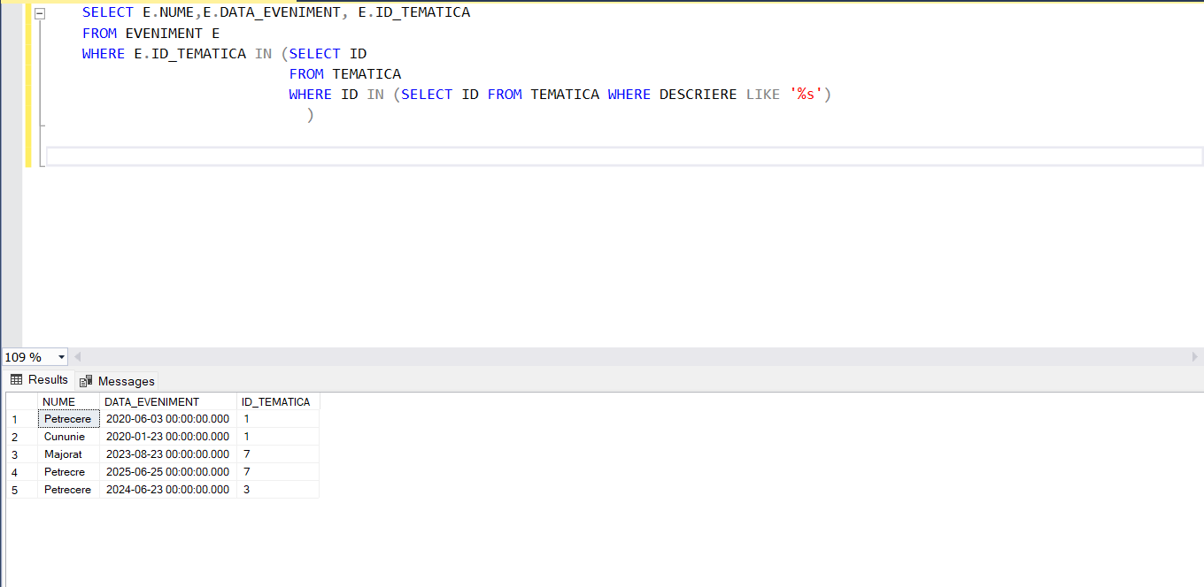

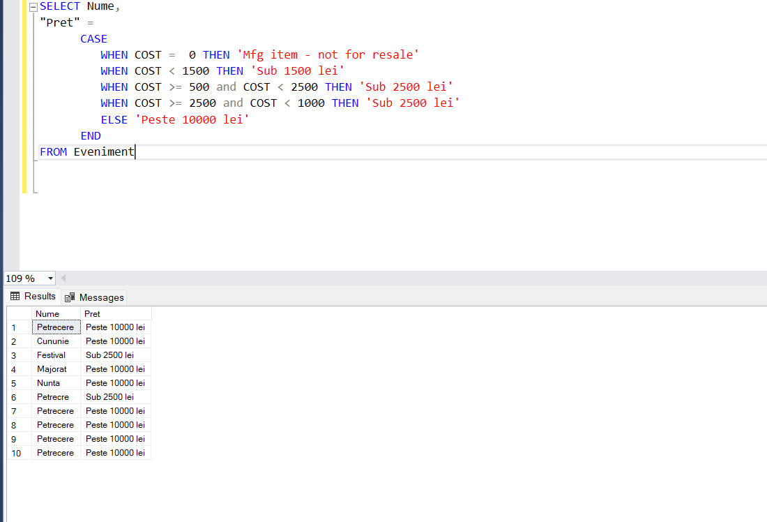

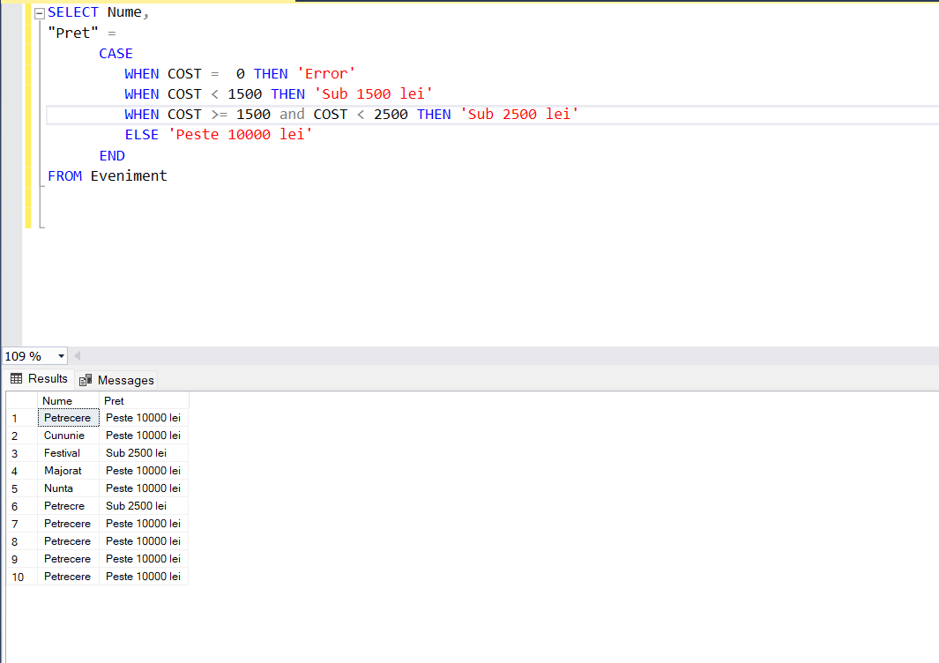

**12.** Implementarea a 3 operații de actualizare sau suprimare a datelor utilizând subcereri.

Update pentru evenimentele care depasesc 10000 se ofera o reducere de 25%

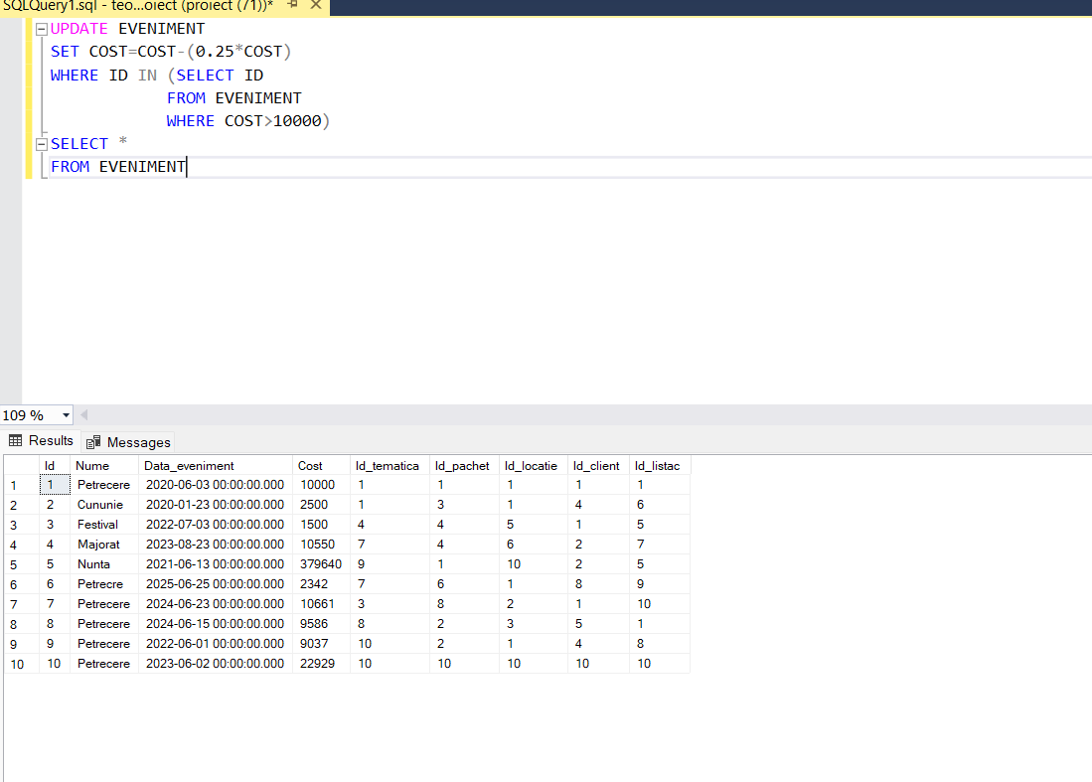

Update pentru evenimentele care au ziua peste 10 si evenimentul e petrecere

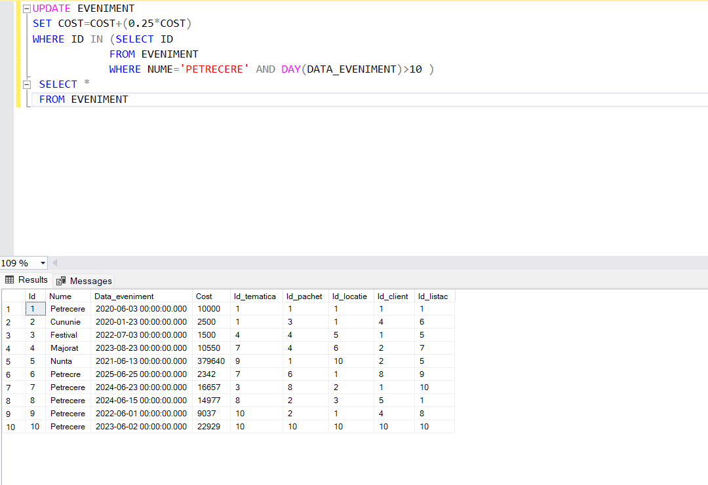

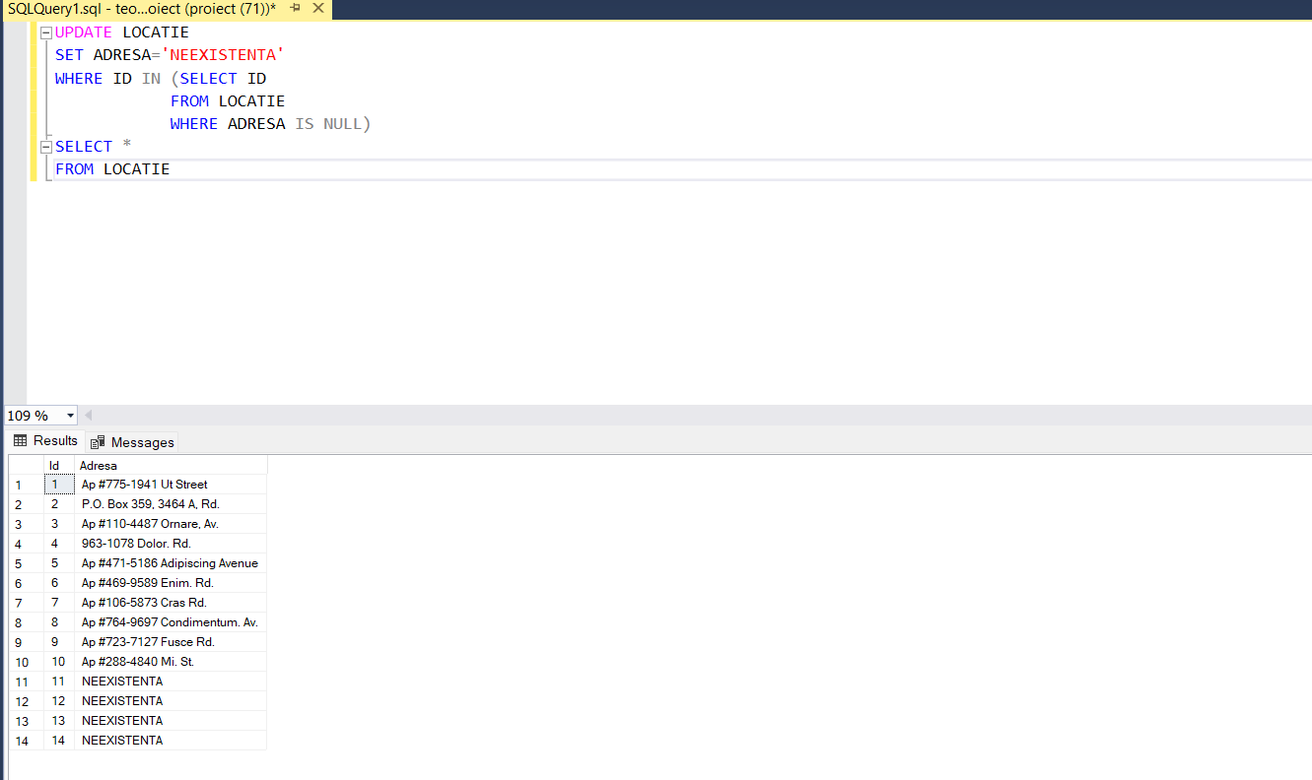

**13.** Crearea unei secvențe ce va fi utilizată în inserarea înregistrărilor în tabele (punctul 10).

CREATE SEQUENCE SEQ_EVENIMENT

AS INT

START WITH 1

INCREMENT BY 1

**14.** Crearea unei vizualizări compuse. Dați un exemplu de operație LMD permisă pe vizualizarea respectivă și un exemplu de operație LMD nepermisă.

